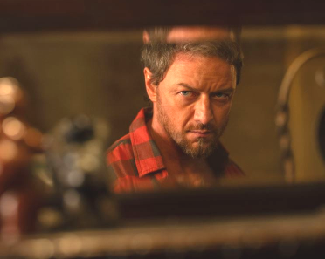
Nepřivolávej nic zlého
(Speak no evil)

Premiéra: 12. 9. 2024
UIP – Universal, USA 2024
Režie: James Watkins
Scénář: Christian Tafdrup, Max Tafdrup, James Watkins
Kamera: Tim Maurice-Jones
Hudba: Danny Bensi, Saunder Jurriaans
Hrají: James McAvoy, Mackenzie Davis, Scoot McNairy, Aisling Franciosi

Měli strávit idylický víkend ve venkovském sídle svých nových přátel. Místo něho prožili nepředstavitelnou noční můru. Mistři filmové hrůzy ze studia Blumhouse servírují thriller Nepřivolávej nic zlého, po kterém se vám nebude dobře usínat.
Seznámili se na dovolené v Itálii. Daltonovi, běžná londýnská rodina, a charismatický lékař Paddy (James McAvoy) se ženou a synem. Stačilo pár společných prázdninových zážitků a obě rodiny si sedly natolik, že krátce po návratu už Daltonovi frčí na venkov, aby využili pozvání a strávili nezapomenutelný víkend na Paddyho rozlehlém statku v přírodě, daleko od civilizace. Protože manželé Daltonovi (Mackenzie Davis a Scoot McNairy) procházejí vztahovou krizí, doufají, že trocha dobrodružství je může „nakopnout“ správným směrem. Jenže od samého příjezdu jde všechno z kopce. Slibovaný ráj na Zemi má k dokonalosti daleko a z původně okouzlujícího Paddyho se vyklube podivín, jehož chování má k normálu hodně daleko. I proto se Daltonovi rozhodnou pobyt u „přátel“ ukončit předčasně. Netuší však, že je to Paddy, kdo řekne kdy a jestli vůbec odjedou.
Stejně jako například ve filmu Rozpolcený i v Nepřivolávej nic zlého si James McAvoy doslova vychutnal možnost zahrát si monstrum, které má mnoho protichůdných emocí a poloh. „Chtěl jsem, aby diváci propadli Paddyho kouzlu stejně jako Daltonovi,“ říká režisér James Watkins. Paddy má nepopiratelné charisma, je to chlap, který si se vším poradí, nebere život vážně a nic si z ničeho nedělá. Tyhle vlastnosti mu zůstávají i v jeho domácím prostředí, jen místo obdivu vyvolávají hrůzu a děs. Film Nepřivolávej nic zlého je remakem stejnojmenného úspěšného severského thrilleru z roku 2022.

Přístupnost: mládeži do 15 let nepřístupný
Žánr: thriller
Verze: anglicky s českými titulky
Stopáž: 110 min
Formát: 2D DCP, zvuk 5.1, 7.1
Monopol do: 12. 9. 2027
Programování: Zuzana Černá, GSM: 602 836 993, cerna@cinemart.cz
Filmy si objednejte na www.disfilm.cz

